**Php y Sql**

Alumno: **Diego Agüero 6°2°**

**Formulario:**

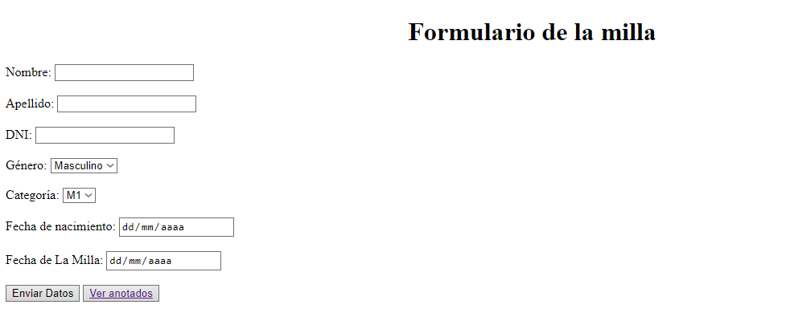

**Base de datos:**

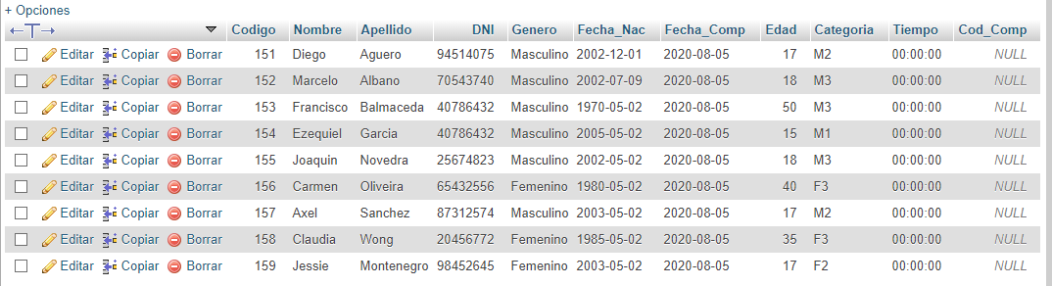

**Anotados:**

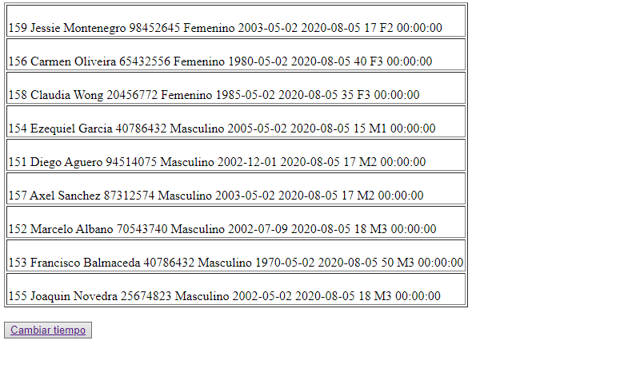

**Tiempo:**

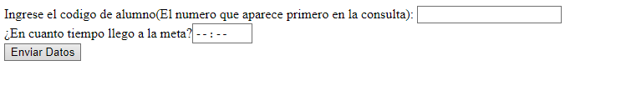

**Practica (Cambio de tiempo):**

